附件2
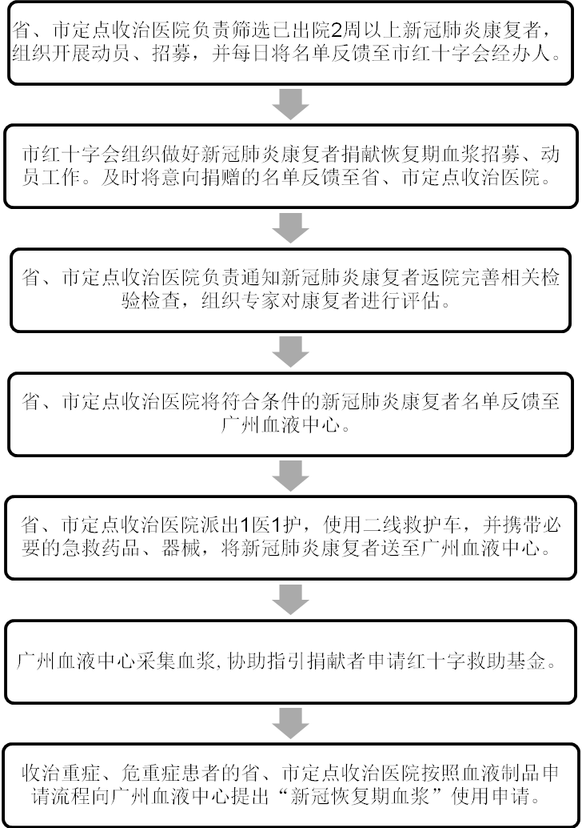
广州市新冠肺炎康复者恢复期血浆动员、招募、采集指引
经医院动员，自愿捐献血浆的康复者，由省、市定点收治医院直接进入检验检查、评估环节。

注：指定市第八人民医院负责非本市治疗的新冠肺炎康复者检验检查、评估。
附件3
广州市新冠肺炎康复者恢复期血浆
动员、招募、采集工作联系方式

单位 | 姓名 | 联系电话
广州市卫生健康委 | 罗中捷 | 81074405
广州市红十字会 | 黎艳琪 | 83772003
广州血液中心 | 陈会友 | 83592757/83593205
中山大学附属第三医院 | 陈颖蓓 | 85253209
南方医科大学南方医院 | 刘德业 | 61641023
广东省人民医院 | 张普山 | 83827812-60620
广东省第二人民医院 | 刘群 | 89169014
广州市第八人民医院 | 韦广莹 | 36678089
广州医科大学附属第一医院 | 赵凯 | 83062946
广州市妇女儿童医疗中心 | 李敏清 | 38076039
广州市第一人民医院 | 魏树全 | 81048505
广州医科大学附属第二医院 | 黄伟章 | 34152448

